ETUDE COMPORTEMENTALE ET MECANIQUE
ASSISTEE PAR ORDINATEUR
JOINT DE CARDAN

Les accouplements sont utilisés pour transmettre la vitesse et le couple, ou la puissance, entre deux arbres de transmission en prolongement l'un de l'autre comportant éventuellement des défauts d'alignement.

Le but de cette étude est de justifier le montage et d'analyser les performances (vérifier l’ homocinétisme )de ce joint mécanique au travers du logiciel MECA3D

Nous supposerons connue la fréquence de rotation de l’arbre d’entrée, valeur moyenne en tr/min. Nous allons déterminer et éditer les courbes correspondantes au comportement cinématique de l’arbre de sortie.

Ouvrez le fichier assemblage « CardanDouble-30° » dans le répertoire « Assemblage-SW-Cardan »
L’assemblage sur lequel nous allons travailler contient des sous-assemblage( Equerre, levier,accouplement_femelle, …). Ces sous assemblages constituent les blocs isocinématiques du mécanisme. Ceci simplifie la définition des liaisons ; les liaisons encastrement entre les pièces d’un sous assemblage n’étant pas à définir.

L’étude mécanique avec le logiciel méca3D va se dérouler en suivant les étapes ci-dessous :

I Définition des pièces, des liaisons

II Calculs

III. Exploitation des résultats

Trois démarches similaires seront à mener :
- CardanDouble-30°
- CardanDouble-40°
- CardanDouble-50°-70°

- L’étude commence : CardanDouble-30°

Étape 1 : déclaration des classes d’équivalence cinématique (appelés Pièces dans Meca3D) (ne pas confondre avec une pièce de SolidWorks)

Étape 2 : création des liaisons entre les classes d’équivalence cinématique
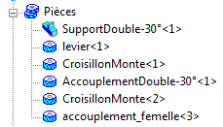 | 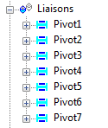 | 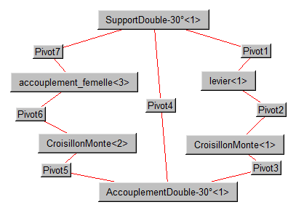
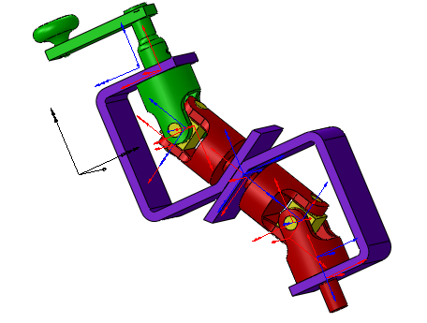
Étape 3 : calcul mécanique

Avant de voir bouger le mécanisme, il faut que le logiciel calcule les positions successives que ce dernier va prendre.  Pour cela, clique droit sur Analyse / Calcul mécanique.  La boîte de dialogue ci-contre apparaît en indiquant que le mécanisme possède 1 degré de mobilité.  Cela signifie qu’il y a 1 seul paramètre en entrée à fournir, et que toutes les positions des différentes pièces seront complètement définies par ce paramètre d’entrée. | 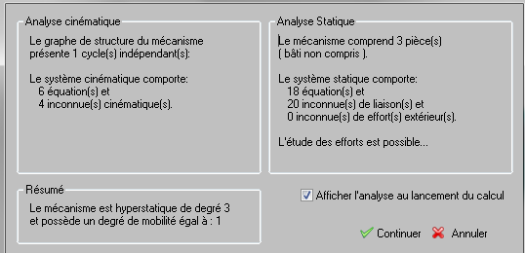

Sélection du paramètre « d’entrée » ou « pilote »  La colonne liaison permet de sélectionner la liaison d’entrée (ou motrice).  Choisir Pivot1 (liaison pivot entre l’ SupportDouble-30° / Levier  Les colonnes suivantes permettent de caractériser le mouvement d’entrée de cette liaison pilote : choisir Rotation suivant x, de vitesse imposée 60 tr/min. | 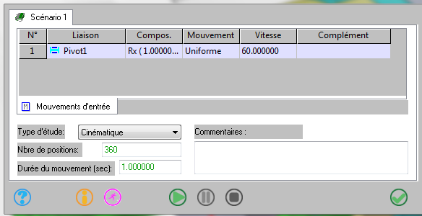

Lancez les calculs

Étape 4 : Exploitation des résultats

Les résultats exploitables sont :

D’un point de vue cinématique,
- La simulation du mouvement du mécanisme

- affichage de la courbe de la Vitesse de rotation de l’arbre d’entrée.
- affichage de la courbe de la Vitesse de rotation de l’arbre de sortie.
- affichage de la courbe de la Vitesse de rotation de l’accouplementDouble-30° par rapport au support.
- affichage de la courbe de la Position angulaire de l’arbre d’entrée

- visualisation d’une multicourbe

Conclure sur le rapport des vitesses entre les deux arbres malgré le désaxage entre l’entrée et la sortie et vérifier l’ homocinétisme du joint, compléter le document réponse 1

- Reprendre l’étude en ouvrant le fichier « CardanDouble-40° » puis le fichier CardanDouble-50°-70°

Document Réponse1

Configuration du joint Oldham | Vitesse rotation arbre d’entrée | Vitesse rotation arbre de sortie | Vitesse de rotation de l’arbre intermédiaire | Constat
CardanDouble-30° | 60 tr/min
CardanDouble-40°
CardanDouble-50°-70°

Conclusion :

